Les fuseaux horaires et le jetlag

Compétence : Comprendre et calculer le décalage horaire


Pourquoi ?

En tant qu’agent d’accueil, savoir calculer et comprendre le décalage horaire peut vous être bien utile. En effet :
Imaginez un groupe de touristes chinois qui vient tout juste d’atterrir et qui se rend à la réception de votre hôtel à Bruxelles pour prendre possession de leurs chambres. En comprenant le décalage horaire et ses effets cela vous permet de mieux accueillir le client et lui proposer des activités adaptées, voir lui donner un petit conseil pour éviter le jet lag ;
Grâce à vos nouvelles connaissances, vous pourrez savoir quand contacter un office du tourisme à l’étranger ;
Réservez des vols et des prestations à l’étranger,…

Evaluation formative
L’évaluation portera d’une part sur la compréhension du décalage horaire :
A partir d’’une carte des fuseaux horaires, expliquez les notions clés telle que : le fuseau horaire, le méridien de Greenwich, la ligne de changement de date, l’adaptation des fuseaux horaires,…

D’autre part, le calcul du décalage horaire :
A partir d’une situation d’intégration proche de celle vue en classe.

- L’heure solaire
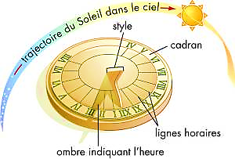
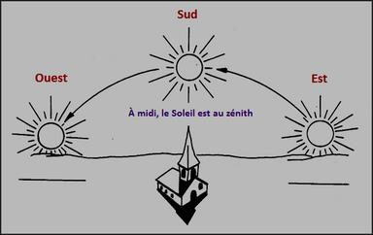
Autrefois, les gens ne connaissaient qu’une seule heure : l’heure solaire. Il est midi dans un lieu donné lorsque le soleil est au plus haut dans le ciel. Le cadran solaire permettait de lire l’heure.

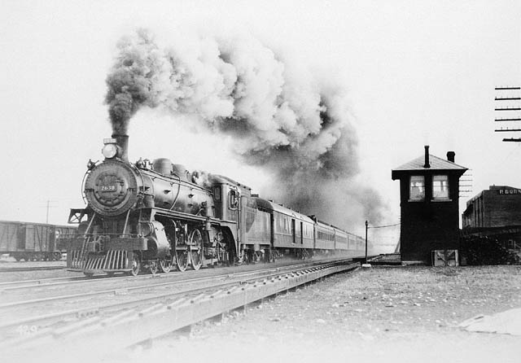
Fin du XIXème début du XXème siècle, les voyages longue distance commencent à gagner en rapidité et en efficacité. Le commerce international s'intensifie et la mondialisation se met en marche. L'homme gagne petit à petit du terrain dans sa course contre le jour et la nuit à mesure que se perfectionnent les moyens de transport. C'est alors qu'un véritable casse-tête s'impose aux voyageurs du nouveau siècle: le calcul de l'heure d'une contrée à l'autre.

- L’heure GMT (Greenwich Mean Time) ou UTC (Coordinated Universal Time)

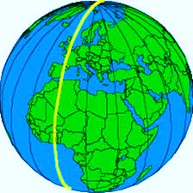
Un canadien Sir Sandford Flemming propose de faire adopter un système de fuseaux horaires universels avec le choix du méridien Greenwich comme méridien 0. Cette convention internationale a permis de diviser le globe terrestre en 24 parties égales, les fuseaux horaires.

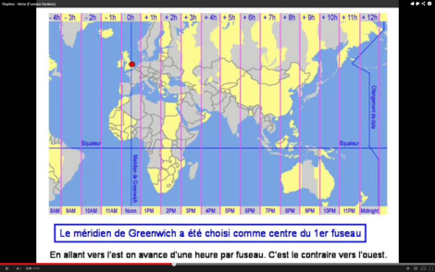
Le fuseau horaire passant par Greenwich (près de Londres) est le fuseau d’origine. C’est à partir de celui-ci que l’on ajoute une heure par fuseau lorsque l’on se déplace vers l’Est et que l’on soustrait une heure par fuseau lorsque l’on se déplace vers l’Ouest (puisque le soleil se lève à l'Est et se couche vers l’Ouest).

- Adaptation des fuseaux horaires

Pour des raisons géographiques, économiques et politiques de nombreux pays ont adaptés les lignes des fuseaux horaires ou modifiés ces derniers. Par exemple :
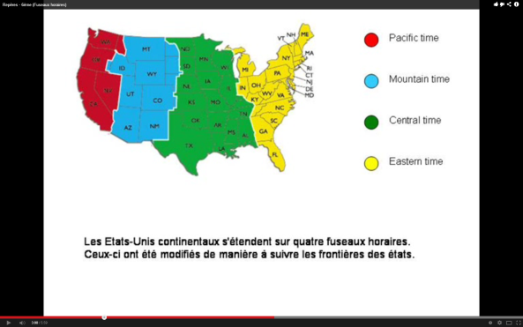
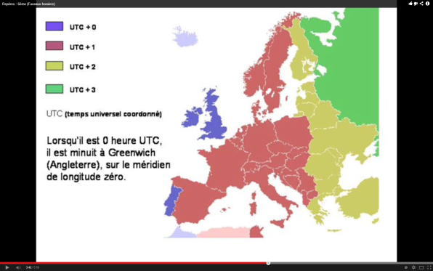

Usa
Europe

- Ligne de changement de date

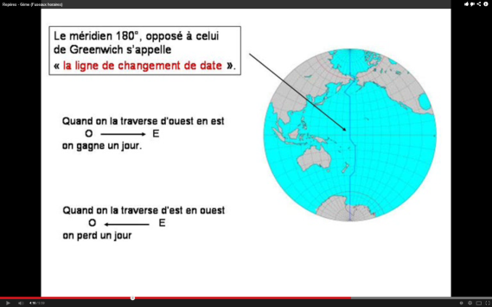

Ligne de changement de date : Le méridien situé dans l’océan Pacifique à 180°de longitude en allant vers l’est ou l’ouest. Elle se trouve à l’opposé du méridien de Greenwich. Le trajet de cette ligne imaginaire est ajusté afin de ne pas traverser des endroits peuplés.

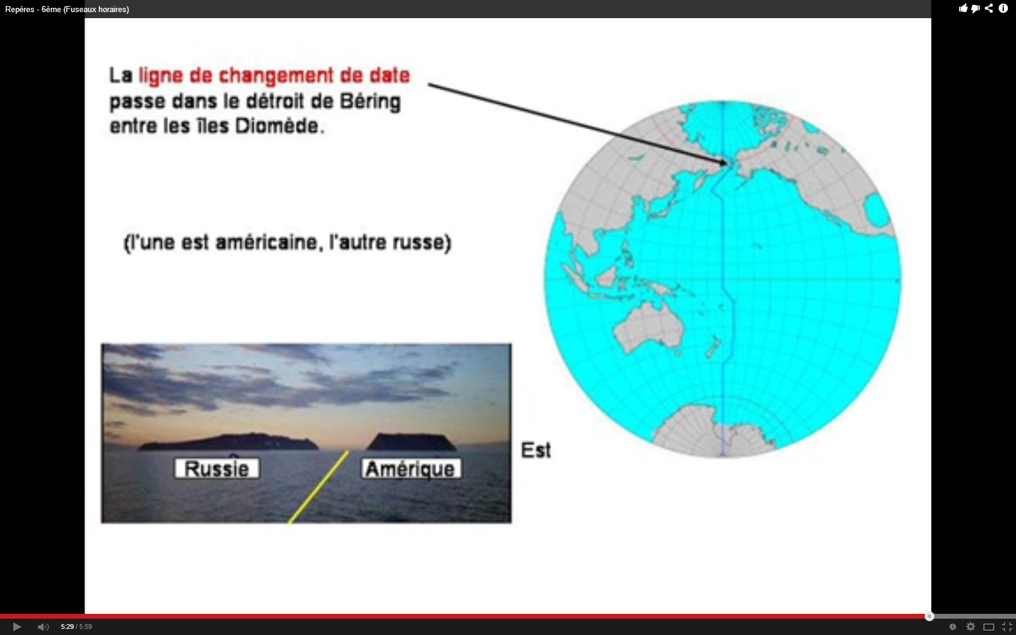

En traversant la ligne de changement de date, on gagne un jour en allant vers l’est (il est dimanche au lieu de lundi). En traversant la ligne de changement de date en allant vers l’ouest, on perd un jour (il est lundi au lieu de dimanche).

La ligne de changement de date est essentiellement utilisée pour les connections (Asie-Australie avec l’Amérique.

- Marche à suivre et exercices pour calculer le décalage horaire

Regarde dans l’atlas les localisations des lieux
Utilise une carte des fuseaux horaire et identifie ou se trouve les lieux recherchés
Afin de ne pas te tromper reviens toujours à l’heure UTC (méridien de Greenwich)
Calcul

Il est 10 heures du matin à Bruxelles. Je téléphone à un correspondant à Los Angeles. Quelle heure est-il pour lui ?

Donc 10h-1h= 9h UTC à Greenwich Je passe par l’heure de Greenwich qui est méridien 0.Sachant que Bruxelles est en UTC+1 je dois soustraire 1 à l’heure de départ.
9h-8h=1h Sachant que par rapport au méridien de Greenwich Los Angeles est situé dans un fuseau (-8h). Je soustrais 8 à l’heure de Greenwich et j’obtiens L’heure de Los Angeles. Il est donc 1 H à Los Angeles.

Il est 6 heures du matin. Je veux téléphoner à un ami qui habite Santiago. Je dois l’appeler à 8 heures, heure de Santiago. Combien de temps dois-je attendre ?

Bruxelles se situe dans le fuseau horaire +1 et Santiago -4.
6h-1h=5h UTC à Greenwich Je passe par l’heure de Greenwich qui est méridien 0.Sachant que Bruxelles est en UTC+1 je dois soustraire 1 à l’heure de départ.
5h-4h=1h Sachant que par rapport au méridien de Greenwich Santiago est situé dans un fuseau (-4h). Je soustrais 4 à l’heure de Greenwich et j’obtiens L’heure de Santiago. Il est donc 1 H à Santiago
Il est 6h à Bruxelles et 1h à Santiago.
On additionne 7.

Pour sonner à 8h à Santiago, il faut qu’il soit 13h à Bruxelles et donc je devrai attendre 7h00

Je pars lundi à 17 h de Paris pour aller à Jakarta. Mon avion met 9 h. Quel jour et quelle heure est-il lorsque j’arrive à Jakarta ?

Paris se situe dans le fuseau horaire +1h et Jakarta+7h
17h+9h=26h heure de départ+ trajet
26-1h=25h Je passe par l’heure de Greenwich qui est méridien 0.Sachant que Paris est en UTC+1 je dois soustraire 1 à l’heure de départ.
25h+7h=32h Sachant que par rapport au méridien de Greenwich Jakarta est situé dans un fuseau (+7h). J’additionne 7 à l’heure de Greenwich et j’obtiens L’heure de Jakarta
Hors sachant qu’une journée est composée de 24h : J’arriverai à Jakarta le mardi à 8h (32h-24h)

Il est 9h ce mardi à Sydney. Quel jour sera-t-il à San Francisco ?
Ligne de changement de date

Sydney est à UTC +10 San Francisco est à UTC -8
Au plus court à vol d’oiseau, je vais vers l’est et je vais passer la ligne de changement de date (situé à UTC +12 donc il est 9h +2h=11h
11h+4h (12h- 8h)=15h
A San Francisco il sera 15h et nous serons lundi
Ou
9h-10h=-1h Sachant qu’une journée est composée de 24H donc 24h-1h=23h le lundi
23H-8H=15h le lundi

Tu es à Helsinki, ta montre indique 11h, quelle heure indique la montre de ton ami qui fait un safari en Afrique du Sud ?
Il est aussi 11h car les deux destinations se trouvent dans le même fuseau horaire. Il n’y a donc pas de décalage horaire
Un client quitte Pékin le jeudi à 20h pour aller à Los Angeles. Sachant que le vol dure 11h40.Quelle heure et quel jour serons-nous quand il arrivera à Los Angeles ?
20h+11h40=31h40 donc
31h40-8h=23h40
23h40-8h=15h40
Il arrivera jeudi à 15h40

Invente un exercice et explique ta solution
………………………………………………………………………………………………………………………………………………………………………………………………………………………………………………………………………………………………………………………………………………………………………………………………………………………………………………………………………………………………………………………………………………………………………………………………………………………………

- Le Jetlag
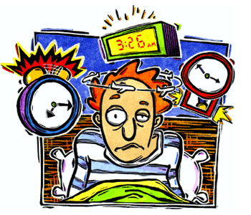
Syndrome du décalage horaire, ou jet lag : Le jet lag est un terme d’origine anglaise (de jet : avion, et lag : décalage) : C’est une condition physiologique particulière qui résulte d'un voyage rapide à travers plusieurs fuseaux horaires, généralement en avion. Un tel voyage décale effectivement les différentes horloges internes (cycles du sommeil) et l'activité extérieure (alternance jour/nuit).

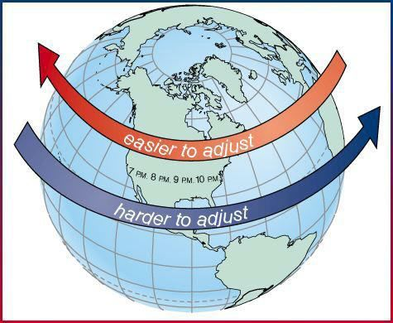
L'adaptation au décalage horaire est généralement plus facile lorsqu'un individu va vers l'ouest (il suit le soleil et il s'endort facilement après une longue journée), que lorsqu'il va vers l'est, où les troubles du décalage sont plus importants (courte journée ou nuit raccourcie), bien que cela dépende de la personne concernée et de ses horaires de voyage.
Ce syndrome se traduit habituellement par une grande fatigue, des troubles du sommeil et un manque de concentration.

Lorsque vous arrivez à destination, il s’avère crucial de ne pas succomber à la fatigue liée au décalage horaire. Adaptez-vous immédiatement à l’heure locale! Vous vous accommodez mieux au nouveau rythme en sortant régulièrement : la lumière naturelle aide à régler l’horloge biologique de votre corps.

- Lexique

.
Méridien : Ligne imaginaire traversant le globe du pôle Nord au pôle Sud.

Méridien de Greenwich (Méridien d’origine) : La ligne imaginaire de longitude 0° qui traverse le
globe du pôle Nord au pôle Sud. Le méridien d’origine traverse l’ancien observatoire astronomique de Greenwich en Angleterre; elle est le standard de la longitude et du temps universel depuis 1884.

Fuseau horaire : Chacune des 24 divisions de 15° de longitude correspondant aux 24 heures de la journée. À noter que les zones des fuseaux peuvent varier afin de contourner des pays ou des villes.
Tous les fuseaux horaires sont définis en fonction du temps universel coordonné (TUC), qui est
L’heure au méridien d’origine.

Heure locale : L’heure légale ou civile dans un lieu donné, déterminée par le fuseau horaire dans
lequel le lieu se situe.
Temps universel (Temps universel coordonné, TUC) : L’heure au méridien d’origine, qui fonctionne comme la norme pour déterminer l’heure dans tous les fuseaux horaires du monde. Dans le passé cette heure était appelé Greenwich Mean Time, et était calculé en fonction de la rotation de la Terre et du positionnement du soleil tel qu’observé à Greenwich. De nos jours, elle est calculée au moyen d’une horloge atomique. Le TUC est toujours exprimée dans une notation de 24 heures, par exemple, 16:20:30 (soit 16 heures, 20 minutes, 30 secondes).

Ligne de changement de date : Le méridien situé dans l’océan Pacifique à approximativement 180°
de longitude en allant vers l’est ou l’ouest à partir du méridien de Greenwich. Le trajet de cette ligne imaginaire est ajusté afin de ne pas traverser des endroits peuplés. En traversant la ligne de changement de date, on gagne un jour en allant vers l’est (il est dimanche au lieu de
lundi). En traversant la ligne de changement de date en allant vers l’ ouest, on perd un jour
(il est lundi au lieu de dimanche).

Jetlag : Le jetlag est un terme d’origine anglaise (de jet : avion, et lag : décalage) : C’est une condition physiologique particulière qui résulte d'un voyage rapide à travers plusieurs fuseaux horaires, Le syndrome du jet lag correspond à une désynchronisation. Ainsi, les heures de repas, l'activité et l'endormissement sont décalés pour un individu donné par rapport à ses habitudes.

- Notes et Références
Vidéo :
- http://www.youtube.com/watch?v=FPD98pyiZaQ
- http://www.youtube.com/watch?feature=player_detailpage&v=gRAeaVI5e3Q
- http://www.youtube.com/watch?feature=player_detailpage&v=gRAeaVI5e3Q
- http://www.youtube.com/watch?feature=player_detailpage&v=_2L_5gtyKCE
Sites Internet :
- http://www.bibelib.com/fr/article/18-gestion-du-jetlag
- http://blog.allianz-global-assistance.be/fr/conseils-de-voyage/1408/conseils-pratiques-pour-lutter-contre-le-decalage-horaire/#sthash.BxPI7joq.dpuf
Ouvrages et articles :
- Sack RL, Jet Lag, N Eng J Med, 2010;362:440-447
- Herxheimer A, Petrie KJ, Melatonin for the prevention and treatment of jet lag, Cochrane Database Syst Rev, 2002;2:CD001520-CD001520
- Pandi-Perumal SR, Trakht I, Spence DW, Srinivasan V, Dagan Y, Cardinali DP, The roles of melatonin and light in the pathophysiology and treatment of circadian rhythm sleep disorders, Nat Clin Pract Neurol, 2008;4:436-447

